ЧТО НУЖНО ЗНАТЬ РОДИТЕЛЯМ О ДЕТСКОМ СУИЦИДЕ
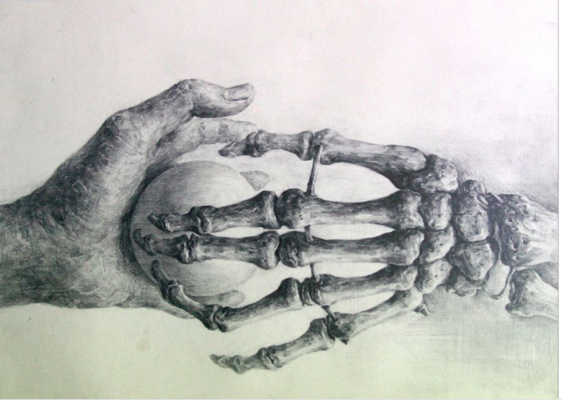
Ребенок является олицетворением начала жизни, перед ним лежит большое количество самых различных дорог и возможностей, ему еще только предстоит познать все то, что готова предложить человеку жизнь. Детская смерть, пожалуй, самое нелепое и трагичное событие, которое только можно себе представить. Но если со смертью от тяжелых заболеваний волей – неволей приходится мириться и принимать ее, то смерть в результате суицида, словно гром среди ясного неба. Разум окружающих людей просто отказывается воспринимать эту страшную реальностью – добровольный уход из жизни ребенка или подростка.
Детский суицид – это то, чего практически всегда можно избежать. Главное, что для этого необходимо – это вовремя заметить тревожные сигналы. Ни один ребенок не решит уйти из жизни и воплотит свое решение в жизнь за считанные часы. Как правило, подобное решение зреет в голове у ребенка не один день, и даже не неделю. И все это время ребенок отчаянно взывает к взрослым, различными способами давая понять родителям, что ему очень плохо. Внимательные родители ни за что не оставят без внимания изменившееся поведение их чата.

Возраст детей, совершающих попытку суицида
Как показывает статистика подростковых самоубийств, как правило, попытки суицида не совершают детки младше 11 лет. Но не стоит обольщаться и считать, что у маленьких деток не бывает тяжелого психического состояния. Просто малыши еще до конца не осознают, что такое смерть. Однако зачастую в их разговорах, мыслях любящие и внимательные родители могут заметить повод для тревоги. Вот, например, какой случай рассказал детский психолог: маленькая девочка 7 лет на протяжении долгого времени повторяла, что она превратится в бабочку и улетит от своих родителей. Родители только посмеивались над забавными детскими угрозами. Однако в 12 лет эта девочка совершила очень серьезную попытку суицида, прыгнув с 4 этажа. Врачам чудом удалось спасти ей жизнь.
И если детский суицид все же, к счастью, встречается достаточно редко, то про подростковые самоубийства нельзя сказать то же самое. Именно на возраст 13 – 16 лет, как показывают статистические данные, приходится пик подростковых самоубийств. Многие детские психологи склоняются к мысли, что желание смерти – это достаточно распространенная реакция подростковой психики на возникновение стрессовой ситуации.
Более того, массовые самоубийства детей подросткового возраста отнюдь не являются редким явление. На групповые самоубийства, когда группа детей одновременно или вслед друг за другом совершают так называемое «скопированное» самоубийство. В основе механизма подобных самоубийств лежит склонность подростков с подражанием и повышенной внушаемостью подростков.

Дети, входящие в группу риска
Среди людей очень широко распространено мнение, что попытки суицида совершают только психически неуравновешенные люди, которые страдают различными психическими заболеваниями, такими как шизофрения, паранойя, а также некоторые другие заболевания нервной системы. На самом же деле это совершенно не так. Подавляющее большинство самоубийств совершаются абсолютно, психически здоровыми людьми, которые очень четко отдают себе отчет в своих действиях.
Как правило, причинами суициды становятся сугубо личные причины и переживания, проблемы, которые подростку зачастую кажутся абсолютно неразрешимыми. Взрослые удивляются, когда узнают, что толкнуло ребенка на подобный шаг. Причина может быть столь незначительной, что взрослый человек просто – напросто не обратил бы на нее особого внимания. Но для ребенка это действительно серьезные проблемы:
- Ссора с друзьями. Причем ссора может быть из-за абсолютного пустяка.
- Расставание с любимым человеком или его измена. В подростковом возрасте дети уверенны, что первая любовь – это навсегда и относится к ней крайне серьезно.
- Смерть кого – либо из близких родственников.
- Частое попадание ребенка в стрессовые ситуации.
- Сложная психологическая обстановка в семье – ссоры с родителями, скандалы родителей между собой, их развод.
- Затяжное депрессивное состояние подростка.
- Проблемы ребенка с наркотиками. Как правило, наркотическая зависимость влечет за собой финансовые проблемы и проблемы с правоохранительными органами.
- Игровая зависимость и зависимость от интернета.
- Насилие в семье. Зачастую подросток считает себя виноватым в происходящем и боится рассказать взрослым о происходящем.
- Подростковая беременность. Беременность девочки подростка становится поводом для суицида примерно в 21% всех случаев.
Первыми тревожными звоночками могут стать сущие пустяки – фраза, оброненная якобы случайно, либо что-то еще. Всегда обращайте пристальное внимание на следующие факторы, свидетельствующие о том, что возможен детский и подростковый суицид:
- Разговоры ребенка о самоубийстве, нездоровые фантазии на эту тему, акцентирование внимания на эпизодах суицидов в фильмах, новостях.
- Появление у ребенка литературы о суицидах, просмотр соответствующей информации в интернете.
- Попытки ребенка уединиться. Стремление к одиночеству, отказ от общения не всегда свидетельствует о предрасположенности к самоубийству, но всегда говорит о моральном дискомфорте ребенка.
- Разговоры и размышления ребенка о том, что он абсолютно никому не нужен, что в том случае, если он исчезнет, его никто не будет искать, и даже не заметит его отсутствия. Ни в коем случае не оставляйте такие заявления без внимания и не подшучивайте над ними. Постарайтесь выяснить причину подобного настроения и убедить ребенка в обратном.
- Даже музыка или живопись могут послужить симптомами для родителей о том, что что-то не так. Обращайте внимание на то, какую музыку слушает ваш ребенок.
- Тщательно маскируемые попытки ребенка попрощаться с вами – непривычные разговоры о любви к вам, попытки закончить все свои дела как можно быстрее.
- Дарение своих любимых и наиболее ценных вещей, с которыми он раньше не расставался, друзьям.
В том случае, если хоть что-то в поведении вашего ребенка вам показалось странным, либо тревожным, немедленно бросайте все свои дела и старайтесь практически все время проводить рядом с ребенком до тех пор, пока не будете твердо уверенны в том, что суицидальное настроение вашего ребенка ушло без следа. Если же вы не в состоянии самостоятельно справиться с существующей проблемой, не стесняйтесь и немедленно обращайтесь за помощью к детским психологам или даже психиатрам. Также психологами доказан тот факт, и родителям необходимо помнить об этом, что подростки совершают попытку самоубийства не потому, что на самом деле хочет умереть. Причиной подобной попытки суицида становится банальное желание привлечь к себе внимание окружающих, своеобразный крик о помощи. Однако очень часто подобные попытки обратить на себя внимание приводят к инвалидности, а то и к смерти ребенка.

Косвенные предпосылки к суицидальным наклонностям
Помимо прямых признаков, детские психологи выделили группы подростков, в которой риск суицидов гораздо более высок, чем у их сверстников. Ниже описаны отличительные черты характера таких детей:
- Подростки, которые не умеют правильно формулировать свои мысли, переживания, не могут объяснить то, что они чувствуют.
- Двойственное мироощущение подростка и, соответственно, его поведение. С одной стороны – подросток не ощущает себя ребенком, его обуревают взрослые переживания и чувства, он всячески старается отстоять свою независимость. Но в то же самое время подросток ведет себя как ребенок, полностью завися от родителей, как в бытовом, так и в эмоциональном плане. Это противоречие лишает ребенка душевного равновесия.
- Гипер выраженный подростковый максимализм. Ребенок резок в своих суждениях и оценках, как окружающим, так и самому себе.
- Неумение анализировать свои поступки и прогнозировать их последствия.
При исследовании достаточно большого количества детских и подростковых суицидов психологи заметили одну общую черту – практически у всех детей в значительной степени нарушена нормальная психоэмоциональная связь со своей семьей, а у девочек – особенно с матерью. Каким бы взрослым не позиционировал себя подросток, отсутствие взаимопонимания и контакта с семьей может очень сильно усугублять все переживания ребенка, делая их особо острыми и порой практически трагичными.
Если родители не доверяют ребенку, отказываются принимать его как уже самостоятельную, сформировавшуюся личность, которая имеет право на свое собственное мнение, мировоззрение, жизненные ценности и потребности, отношения в семье могут значительно ухудшиться. Даже если вы не будете прямо говорить ребенку об этом, он подсознательно все равно будет чувствовать ваше недоверие и пытаться протестовать против существующего положения вещей.
Очень внимательно прислушивайтесь к тому, что говорит ваш ребенок. Порой сигналом тревоги может служить такое пустяковое высказывание, кинутое сгоряча во время ссоры, как «Не хочу вас видеть!». В том же случае, если ребенок позволяет себе более серьезные угрозы, например, такие как: «я перережу себе вены» или « я прыгну в окно», ни в коем случае не совершайте самой распространенной ошибки – провокационных реакций. Ни в коем случае не смейтесь над ребенком и не говорите о том, что никто не станет ему мешать. Очень часто дети, которые говорят про суицид с единственной целью – позлить, или шантажировать родителей, получив в ответ столь ироническую реакцию, из чувства упрямства и желания доказать родителям то, что они не правы, решаются на суицид.
Профилактика детского суицида помогает избежать самого страшного – смерти ребенка.
Самым лучшим профилактическим средством являются хорошие отношения родителей с детьми, понимание родителями внутреннего мира своего ребенка, его проблем и переживаний умения поставить себя на место своих детей.
Конечно, не существует готовых рецептов и моделей воспитания, которые можно просто взять и, не изменяя, "приложить" к своему ребенку. Однако можно дать некоторые рекомендации по воспитанию детей, отнестись к которым по-своему — право каждого родителя.
—Поверьте в уникальность своего ребенка, в то, что ваш ребенок — единственный в своем роде, не похож ни на одного соседского ребенка и не является точной копией вас самих. Поэтому не стоит требовать от ребенка реализации заданной вами жизненной программы и достижения поставленных вами целей. Предоставьте ему право прожить жизнь самому.
—Позвольте ребенку быть самим собой, со своими недостатками, слабостями и достоинствами. Принимайте его таким, какой он есть. Опирайтесь на сильные стороны ребенка.
—Не стесняйтесь демонстрировать ему свою любовь, дайте ему понять, что будете любить его всегда и при любых обстоятельствах.
— В качестве воспитательного воздействия чаще используйте ласку и поощрение, чем наказание и порицание.
—Постарайтесь, чтобы ваша любовь не обернулась вседозволенностью и безнадзорностью. Установите четкие рамки и запреты (желательно, чтобы их было немного — лишь самые основные, на ваш взгляд) и позвольте ребенку свободно действовать в этих рамках. Строго придерживайтесь установленных запретов и разрешений.
— Важно постоянно общаться с ребенком, несмотря на растущую в этом возрасте потребность в отделении от родителей. Обсуждайте его ежедневные дела, проблемы.
Большинство людей покушающихся на свою жизнь – психически здоровые люди, личности, творчески одаренные, просто оказавшиеся в сложной ситуации. Спасти ребенка от одиночества можно только любовью!

